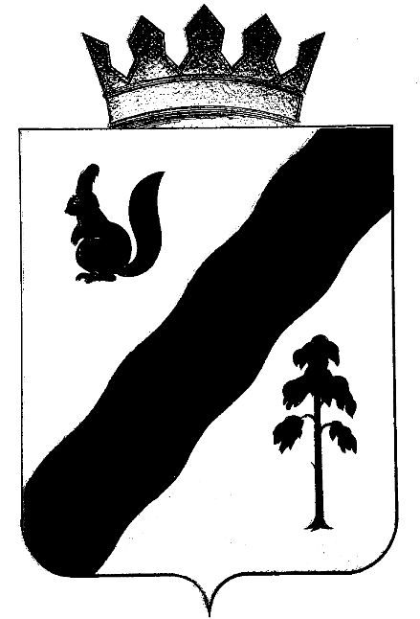
345

ПОСТАНОВЛЕНИЕ

АДМИНИСТРАЦИи ГАЙНСКОГО МУНИЦИПАЛЬНОГО ОКРУГА
ПЕРМСКОГО КРАЯ

28.04.2021 |  | №

О внесении изменений в постановление администрации Гайнского муниципального округа от 16.04.2021 года № 311 «О проведении месячника по санитарной очистке и благоустройству территории Гайнского муниципального округа на 2021 год»
С целью приведения нормативных правовых актов в соответствие с действующим законодательством, руководствуясь Уставом Гайнского муниципального округа,
администрация Гайнского муниципального округа ПОСТАНОВЛЯЕТ:
1. Внести в постановление администрации Гайнского муниципального округа от 16.04.2021 года № 311 «О проведении месячника по санитарной очистке и благоустройству территории Гайнского муниципального округа на 2021 год» следующие изменения:
1.1. В пунктах 2 и 7 слова «30 апреля» заменить на слова «29 апреля».
2. Настоящее постановление вступает в силу с момента подписания.
3. Разместить настоящее постановление в информационно – телекоммуникационной сети Интернет на официальном сайте администрации Гайнского муниципального округа, а также в районной газете «Наше время».

Глава муниципального округа – глава администрации
Гайнского муниципального округа Е.Г. Шалгинских

